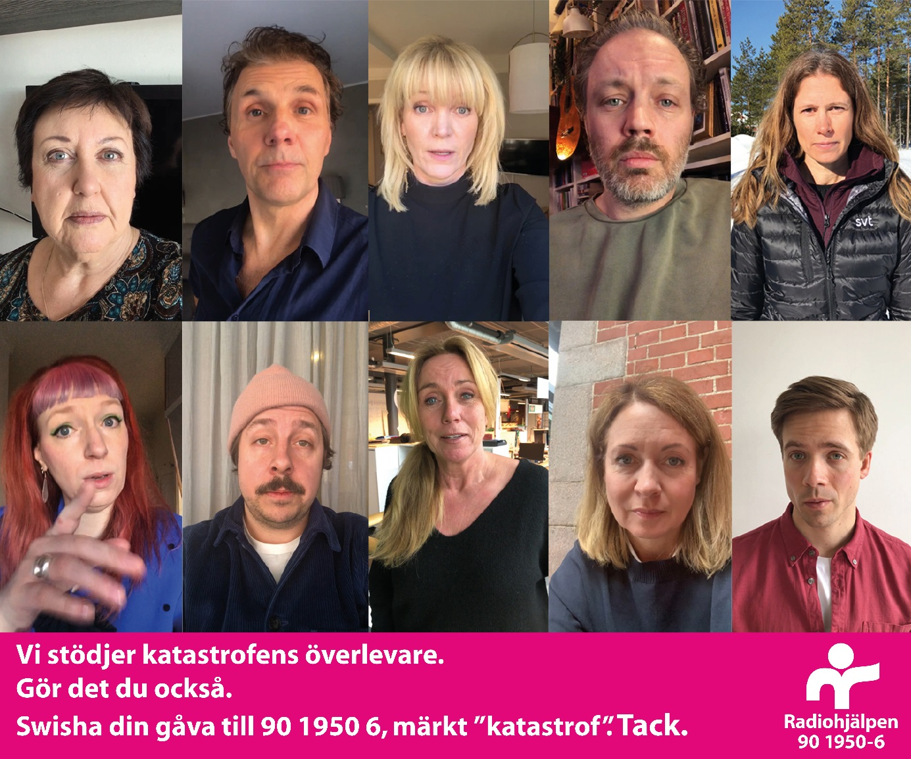

Några av de personer kända från SVT som nu uppmanar till engagemang i Radiohjälpens nya appell för de överlevande efter cyklonen Idai i sydöstra Afrika. Övre raden fr. v: Babben Larsson, Micke Leijnegard, Kattis Ahlström, Micke Lindgren Linda Olofsson. Nedre raden fr. v: Josefin Johansson, David Sundin, Anne Lundberg, Pernilla Månsson Colt, Nils Holmqvist.
NU STÖDJER VI DE SOM ÖVERLEVT CYKLONEN I SYDÖSTRA AFRIKA. GÖR DET DU MED!

Klimatkatastrofen i sydöstra Afrika har drabbat miljoner människor. Dödstalen ökar och många liv är förstörda. Nu uppmanar kända personer från SVT till stöd för katastrofens överlevare, genom ny appell från Radiohjälpen i samarbete med SVT. Engagera dig du också genom att swisha till 90 19506, märk gåvan "katastrof". Pengarna kommer fram. De räddar och förändrar liv!

Cyklonen Idai slog in över Moçambique med vindhastigheter på över 150 kilometer i timmen och skapade enorm förödelse. Énligt FN kan det vara en av de värsta väderrelaterade katastroferna någonsin på det södra halvklotet. I den värst drabbade staden Beira beräknas 90 procent av staden vara helt ödelagd. För tillfället saknas ström och framkomligheten är begränsad då infrastrukturen
blivit förstörd. Överlevande saknar även tillgång till rent vatten och mat. Grannländerna Malawi och Zimbabwe är också drabbade av cyklonens framfart, med efterföljande skyfall och jordskred.
Tillgång till rent vatten är avgörande då förorenat vatten kan leda till allvarliga sjukdomar och bristande hygien till smittspridning.

Situationen är enormt svår men du kan göra skillnad för de som överlevt:
• 50 kronor räcker till 66 påsar vätskeersättning som botar uttorkning och räddar barns liv.
• 100 kronor räcker till vattenreningstabletter som kan rena upp till 24 900 liter vatten.
• 329 kronor räcker till ett vatten- och hygienpaket till en hel familj.
• 400 kronor räcker till tre månaders livsavgörande matpaket till ett barn.
(Källa: Radiohjälpens samarbetsorganisationer på plats)

Stöd Radiohjälpens arbete genom att swisha 90 1950 6 och märk din gåva ”katastrof”.

Du kan också skänka en gåva med på www.radiohjalpen.se . Pengarna kommer fram och räddar liv. Tack.

Kontakt:

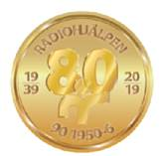 | Kristina Henschen  Generalsekreterare  Radiohjälpen, 105 10 Stockholm  +46-8-784 36 20 │ +46-(0)73 53 40 777  Kristina.henschen@svt.se
